LE SYMBOLE DE L'EURO

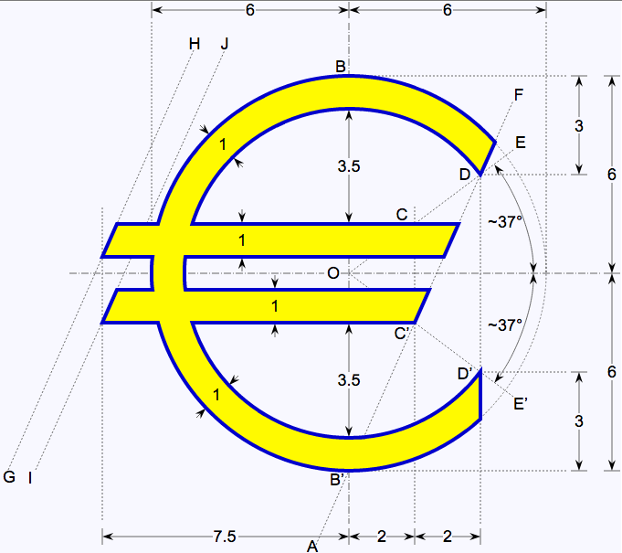
Construction graphique officielle du symbole de l’euro (source Wikipédia).

Hors du cadre de la classe, aucune reproduction, même partielle, autres que celles prévues à l'article L 122-5 du code de la propriété intellectuelle, ne peut être faite de ce site sans l'autorisation expresse de l'auteur.
www.maths-et-tiques.fr/index.php/mentions-legales

